尚硅谷大数据项目之电商数仓（即席查询）

(作者：尚硅谷大数据研发部)

版本：V4.0

# 第1章 Presto

## 1.1 Presto简介

### 1.1.1 Presto概念



### 1.1.2 Presto架构



### 1.1.3 Presto优缺点



### 1.1.4 Presto、Impala性能比较

<https://blog.csdn.net/u012551524/article/details/79124532>

测试结论：Impala性能稍领先于Presto，但是Presto在数据源支持上非常丰富，包括Hive、图数据库、传统关系型数据库、Redis等。

## 1.2 Presto安装

### 1.2.1 Presto Server安装

0）官网地址

https://prestodb.github.io/

1）下载地址

https://repo1.maven.org/maven2/com/facebook/presto/presto-server/0.196/presto-server-0.196.tar.gz

2）将presto-server-0.196.tar.gz导入hadoop102的/opt/software目录下，并解压到/opt/module目录

[atguigu@hadoop102 software]$ tar -zxvf presto-server-0.196.tar.gz -C /opt/module/

3）修改名称为presto

[atguigu@hadoop102 module]$ mv presto-server-0.196/ presto

4）进入到/opt/module/presto目录，并创建存储数据文件夹

[atguigu@hadoop102 presto]$ mkdir data

5）进入到/opt/module/presto目录，并创建存储配置文件文件夹

[atguigu@hadoop102 presto]$ mkdir etc

6）配置在/opt/module/presto/etc目录下添加jvm.config配置文件

[atguigu@hadoop102 etc]$ vim jvm.config

添加如下内容

-server

-Xmx16G

-XX:+UseG1GC

-XX:G1HeapRegionSize=32M

-XX:+UseGCOverheadLimit

-XX:+ExplicitGCInvokesConcurrent

-XX:+HeapDumpOnOutOfMemoryError

-XX:+ExitOnOutOfMemoryError

7）Presto可以支持多个数据源，在Presto里面叫catalog，这里我们配置支持Hive的数据源，配置一个Hive的catalog

[atguigu@hadoop102 etc]$ mkdir catalog

[atguigu@hadoop102 catalog]$ vim hive.properties

添加如下内容

connector.name=hive-hadoop2

hive.metastore.uri=thrift://hadoop102:9083

8）将hadoop102上的presto分发到hadoop103、hadoop104

[atguigu@hadoop102 module]$ xsync presto

9）分发之后，分别进入hadoop102、hadoop103、hadoop104三台主机的/opt/module/presto/etc的路径。配置node属性，node id每个节点都不一样。

**[atguigu@hadoop102 etc]$****vim node.properties**

node.environment=production

node.id=ffffffff-ffff-ffff-ffff-ffffffffffff

node.data-dir=/opt/module/presto/data

**[atguigu@hadoop103 etc]$vim node.properties**

node.environment=production

node.id=ffffffff-ffff-ffff-ffff-fffffffffffe

node.data-dir=/opt/module/presto/data

**[atguigu@hadoop104 etc]$vim node.properties**

node.environment=production

node.id=ffffffff-ffff-ffff-ffff-fffffffffffd

node.data-dir=/opt/module/presto/data

10）Presto是由一个coordinator节点和多个worker节点组成。在hadoop102上配置成coordinator，在hadoop103、hadoop104上配置为worker。

（1）hadoop102上配置coordinator节点

[atguigu@hadoop102 etc]$ vim config.properties

添加内容如下

coordinator=true

node-scheduler.include-coordinator=false

http-server.http.port=8881

query.max-memory=50GB

discovery-server.enabled=true

discovery.uri=http://hadoop102:8881

（2）hadoop103、hadoop104上配置worker节点

[atguigu@hadoop103 etc]$ vim config.properties

添加内容如下

coordinator=false

http-server.http.port=8881

query.max-memory=50GB

discovery.uri=http://hadoop102:8881

[atguigu@hadoop104 etc]$ vim config.properties

添加内容如下

coordinator=false

http-server.http.port=8881

query.max-memory=50GB

discovery.uri=http://hadoop102:8881

11）在hadoop102的/opt/module/hive目录下，启动Hive Metastore，用atguigu角色

[atguigu@hadoop102 hive]$

nohup bin/hive --service metastore >/dev/null 2>&1 &

12）分别在hadoop102、hadoop103、hadoop104上启动Presto Server

（1）前台启动Presto，控制台显示日志

[atguigu@hadoop102 presto]$ bin/launcher run

[atguigu@hadoop103 presto]$ bin/launcher run

[atguigu@hadoop104 presto]$ bin/launcher run

（2）后台启动Presto

[atguigu@hadoop102 presto]$ bin/launcher start

[atguigu@hadoop103 presto]$ bin/launcher start

[atguigu@hadoop104 presto]$ bin/launcher start

13）日志查看路径/opt/module/presto/data/var/log

### 1.2.2 Presto命令行Client安装

1）下载Presto的客户端

<https://repo1.maven.org/maven2/com/facebook/presto/presto-cli/0.196/presto-cli-0.196-executable.jar>

2）将presto-cli-0.196-executable.jar上传到hadoop102的/opt/module/presto文件夹下

3）修改文件名称

[atguigu@hadoop102 presto]$ mv presto-cli-0.196-executable.jar prestocli

4）增加执行权限

[atguigu@hadoop102 presto]$ chmod +x prestocli

5）启动prestocli

[atguigu@hadoop102 presto]$ ./prestocli --server hadoop102:8881 --catalog hive --schema default

6）Presto命令行操作

Presto的命令行操作，相当于Hive命令行操作。每个表必须要加上schema。

例如：

select \* from schema.table limit 100

### 1.2.3 Presto可视化Client安装

1）将yanagishima-18.0.zip上传到hadoop102的/opt/module目录

2）解压缩yanagishima

[atguigu@hadoop102 module]$ unzip yanagishima-18.0.zip

cd yanagishima-18.0

3）进入到/opt/module/yanagishima-18.0/conf文件夹，编写yanagishima.properties配置

[atguigu@hadoop102 conf]$ vim yanagishima.properties

添加如下内容

jetty.port=7080

presto.datasources=atiguigu-presto

presto.coordinator.server.atiguigu-presto=http://hadoop102:8881

catalog.atiguigu-presto=hive

schema.atiguigu-presto=default

sql.query.engines=presto

4）在/opt/module/yanagishima-18.0路径下启动yanagishima

[atguigu@hadoop102 yanagishima-18.0]$

nohup bin/yanagishima-start.sh >y.log 2>&1 &

5）启动web页面

http://hadoop102:7080

看到界面，进行查询了。

6）查看表结构

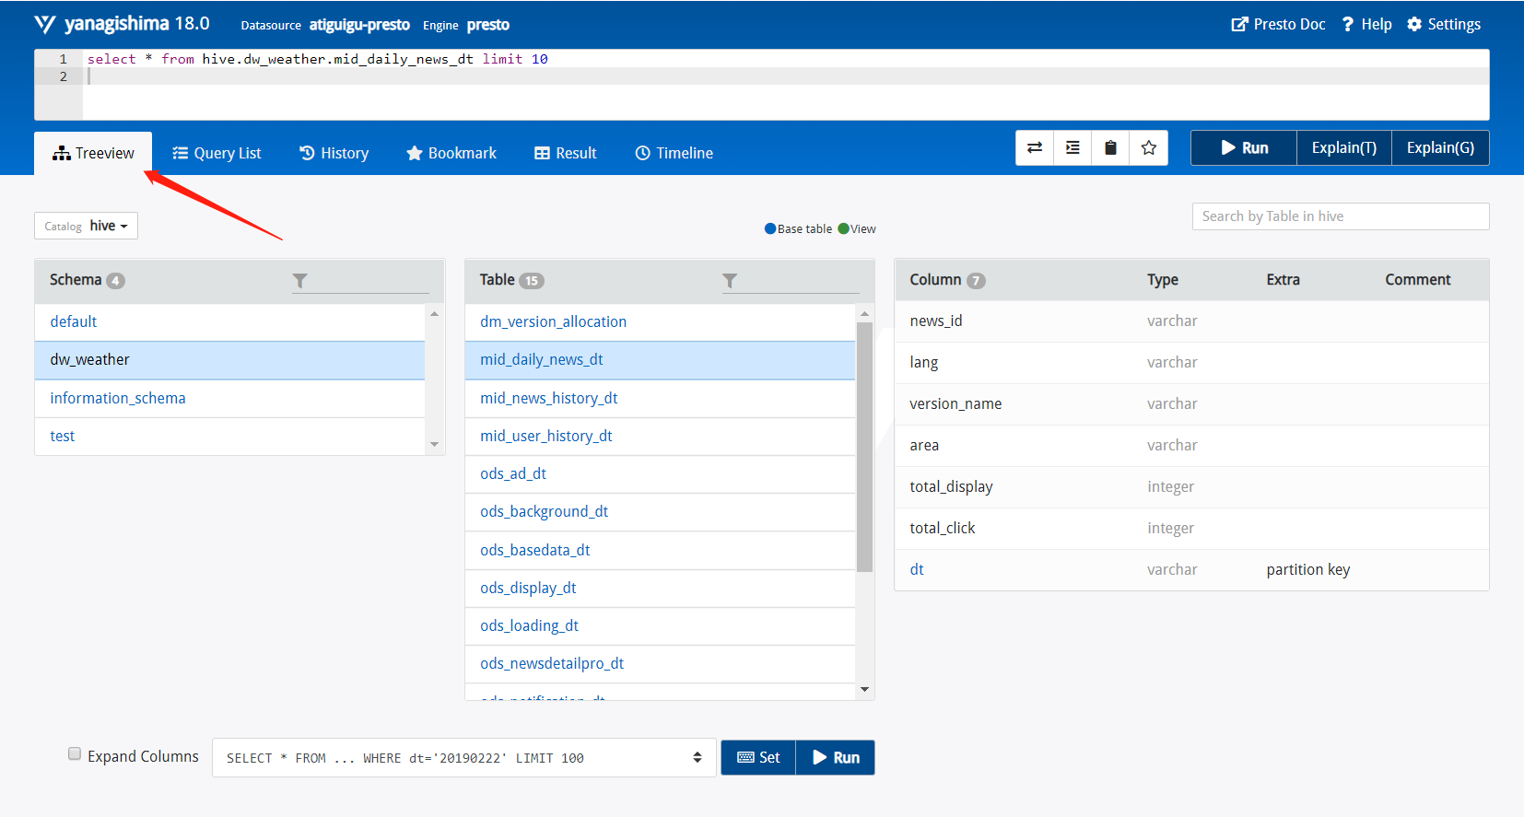

这里有个Tree View，可以查看所有表的结构，包括Schema、表、字段等。

比如执行select \* from hive.dw\_weather.tmp\_news\_click limit 10，这个句子里Hive这个词可以删掉，是上面配置的Catalog

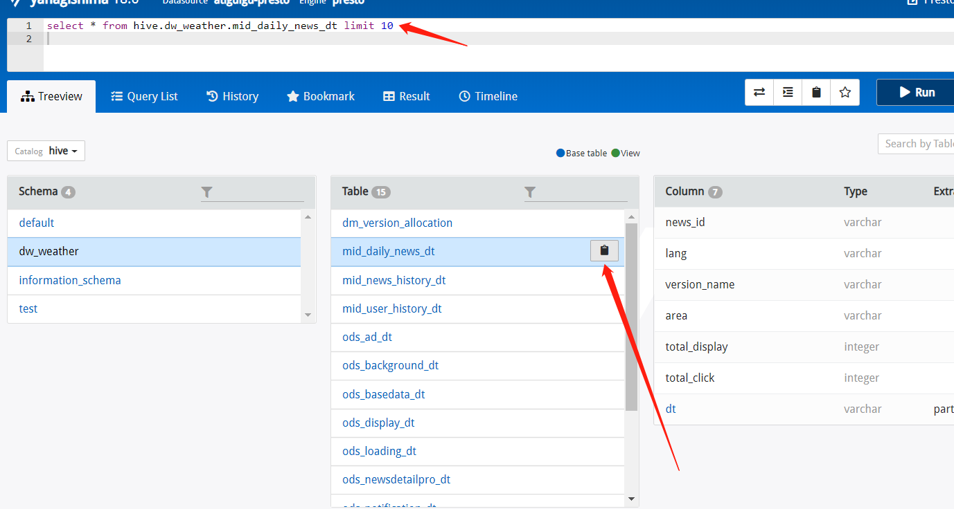

每个表后面都有个复制键，点一下会复制完整的表名，然后再上面框里面输入sql语句，ctrl+enter键执行显示结果

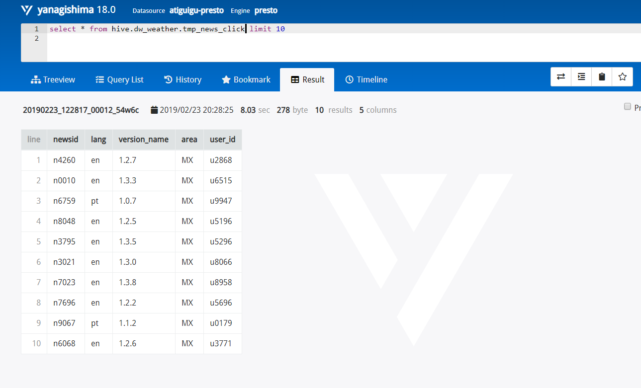

## 1.3 Presto优化之数据存储

### 1.3.1 合理设置分区

与Hive类似，Presto会根据元数据信息读取分区数据，合理的分区能减少Presto数据读取量，提升查询性能。

### 1.3.2 使用列式存储

Presto对ORC文件读取做了特定优化，因此在Hive中创建Presto使用的表时，建议采用ORC格式存储。相对于Parquet，Presto对ORC支持更好。

### 1.3.3 使用压缩

数据压缩可以减少节点间数据传输对IO带宽压力，对于即席查询需要快速解压，建议采用Snappy压缩。

## 1.4 Presto优化之查询SQL

### 1.4.1 只选择使用的字段

由于采用列式存储，选择需要的字段可加快字段的读取、减少数据量。避免采用\*读取所有字段。

[GOOD]: SELECT time, user, host FROM tbl

[BAD]: SELECT \* FROM tbl

### 1.4.2 过滤条件必须加上分区字段

对于有分区的表，where语句中优先使用分区字段进行过滤。acct\_day是分区字段，visit\_time是具体访问时间。

[GOOD]: SELECT time, user, host FROM tbl where acct\_day=20171101

[BAD]: SELECT \* FROM tbl where visit\_time=20171101

### 1.4.3 Group By语句优化

合理安排Group by语句中字段顺序对性能有一定提升。将Group By语句中字段按照每个字段distinct数据多少进行降序排列。

[GOOD]: SELECT GROUP BY uid, gender

[BAD]: SELECT GROUP BY gender, uid

### 1.4.4 Order by时使用Limit

Order by需要扫描数据到单个worker节点进行排序，导致单个worker需要大量内存。如果是查询Top N或者Bottom N，使用limit可减少排序计算和内存压力。

[GOOD]: SELECT \* FROM tbl ORDER BY time LIMIT 100

[BAD]: SELECT \* FROM tbl ORDER BY time

### 1.4.5 使用Join语句时将大表放在左边

Presto中join的默认算法是broadcast join，即将join左边的表分割到多个worker，然后将join右边的表数据整个复制一份发送到每个worker进行计算。如果右边的表数据量太大，则可能会报内存溢出错误。

[GOOD] SELECT ... FROM large\_table l join small\_table s on l.id = s.id

[BAD] SELECT ... FROM small\_table s join large\_table l on l.id = s.id

## 1.5 注意事项

### 1.5.1 字段名引用

避免和关键字冲突：MySQL对字段加反引号**`、**Presto对字段加双引号分割

当然，如果字段名称不是关键字，可以不加这个双引号。

### 1.5.2 时间函数

对于Timestamp，需要进行比较的时候，需要添加Timestamp关键字，而MySQL中对Timestamp可以直接进行比较。

/\*MySQL的写法\*/

SELECT t FROM a WHERE t > '2017-01-01 00:00:00';

/\*Presto中的写法\*/

SELECT t FROM a WHERE t > timestamp '2017-01-01 00:00:00';

### 1.5.3 不支持INSERT OVERWRITE语法

Presto中不支持insert overwrite语法，只能先delete，然后insert into。

### 1.5.4 PARQUET格式

Presto目前支持Parquet格式，支持查询，但不支持insert。

# 第2章 Druid

## 2.1 Druid简介

### 2.1.1 Druid概念



### 2.1.2 Druid特点



### 2.1.3 Druid应用场景



### 2.1.4 Druid对比Impala/Presto/Spark SQL/Kylin/Elasticsearch



## 2.2 Druid框架原理



## 2.3 Druid数据结构

与Druid架构相辅相成的是其基于DataSource与Segment的数据结构，它们共同成就了Druid的高性能优势。



## 2.4 Druid安装（单机版）

### 2.4.1 安装包下载

从[https://imply.io/get-started](https://imply.io/get-started" \t "_blank) 下载最新版本安装包

### 2.4.2 安装部署

imply集成了Druid，提供了Druid从部署到配置到各种可视化工具的完整的解决方案，imply有点类似于我们之前学过的Cloudera Manager

1）将imply-2.7.10.tar.gz上传到hadoop102的/opt/software目录下，并解压

[atguigu@hadoop102 software]$ tar -zxvf imply-2.7.10.tar.gz -C /opt/module

2）修改/opt/module/imply-2.7.10名称为/opt/module/imply

[atguigu@hadoop102 module]$ mv imply-2.7.10/ imply

3）修改配置文件

（1）修改Druid的ZK配置

[atguigu@hadoop102 \_common]$ vi /opt/module/imply/conf/druid/\_common/common.runtime.properties

修改如下内容

druid.zk.service.host=hadoop102:2181,hadoop103:2181,hadoop104:2181

（2）修改启动命令参数，使其不校验不启动内置ZK

[atguigu@hadoop102 supervise]$

vim /opt/module/imply/conf/supervise/quickstart.conf

修改如下内容

:verify bin/verify-java

#:verify bin/verify-default-ports

#:verify bin/verify-version-check

:kill-timeout 10

#!p10 zk bin/run-zk conf-quickstart

4）启动

（1）启动Zookeeper

[atguigu@hadoop102 imply]$ zk.sh start

（2）启动imply

[atguigu@hadoop102 imply]$ bin/supervise -c conf/supervise/quickstart.conf

说明：每启动一个服务均会打印出一条日志。可以通过/opt/module/imply/var/sv/查看服务启动时的日志信息

（3）启动采集Flume和Kafka（主要是为了节省内存开销，同时hadoop102内存调整为8G）

[atguigu@hadoop102 imply]$ f1.sh start

[atguigu@hadoop102 imply]$ kf.sh start

### 2.4.3 Web页面使用

0）启动日志生成程序（延时1秒发送一条日志）

[atguigu@hadoop102 server]$ lg.sh 1000 5000

1）登录hadoop102:9095查看

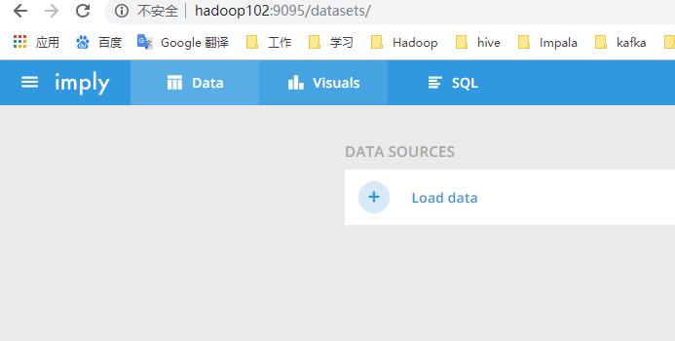

2）点击Load data->点击Apache Kafka

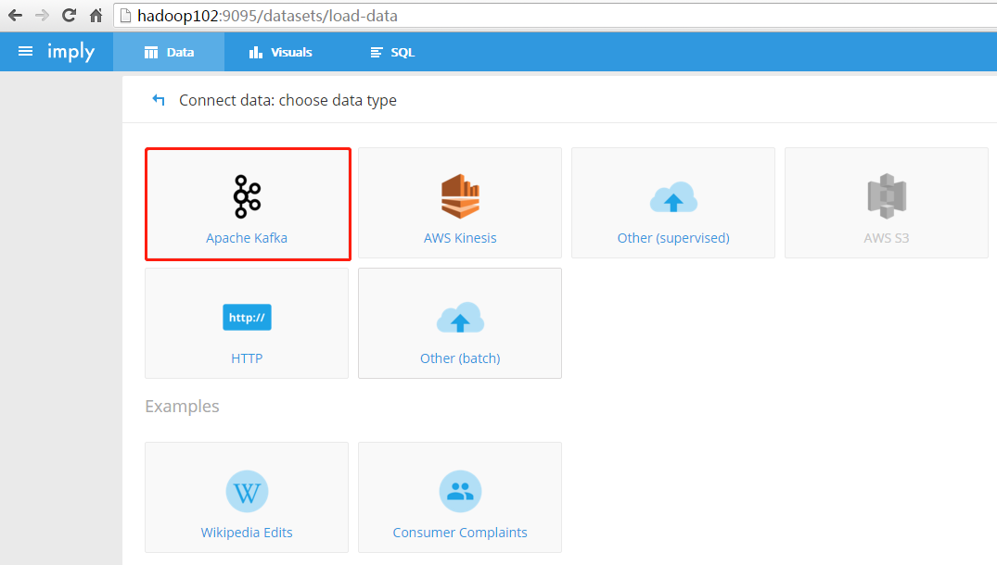

3）添加Kafka Broker和要消费的topic

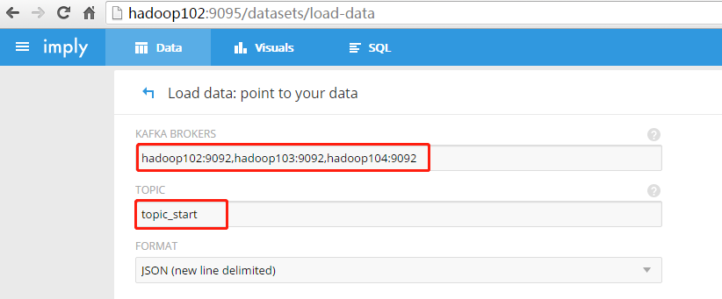

4）确认数据样本格式

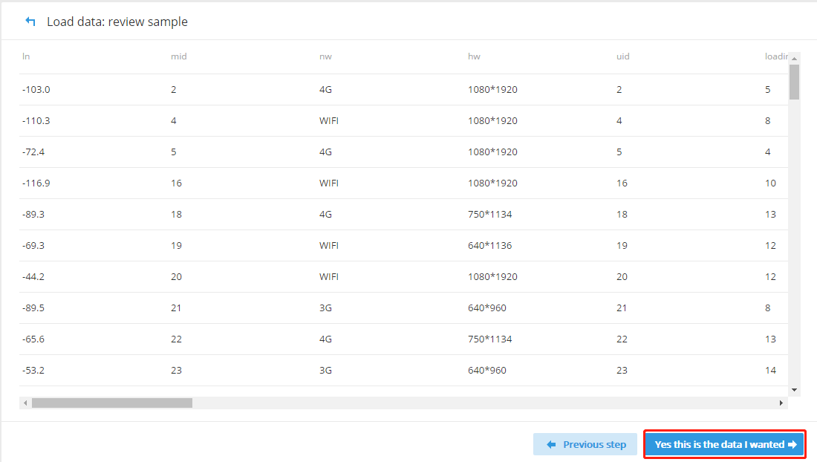

5）加载数据，必须要有时间字段

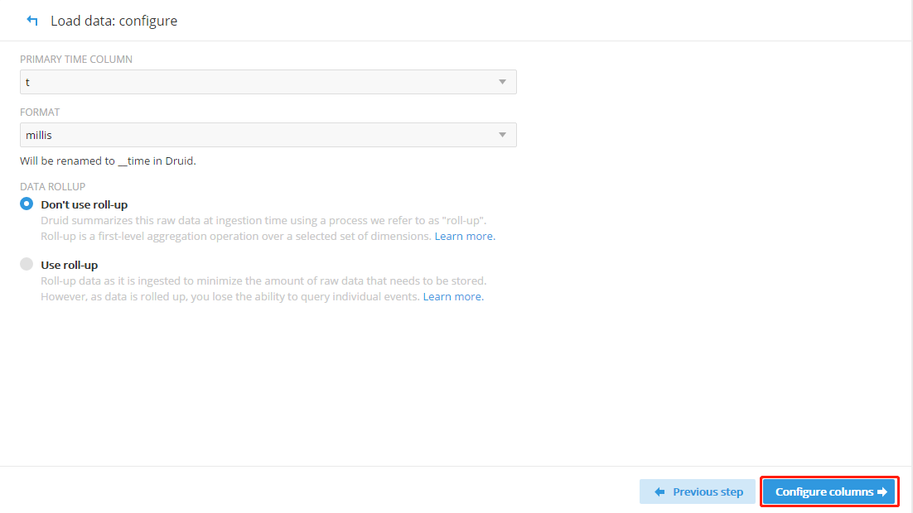

6）配置要加载哪些列

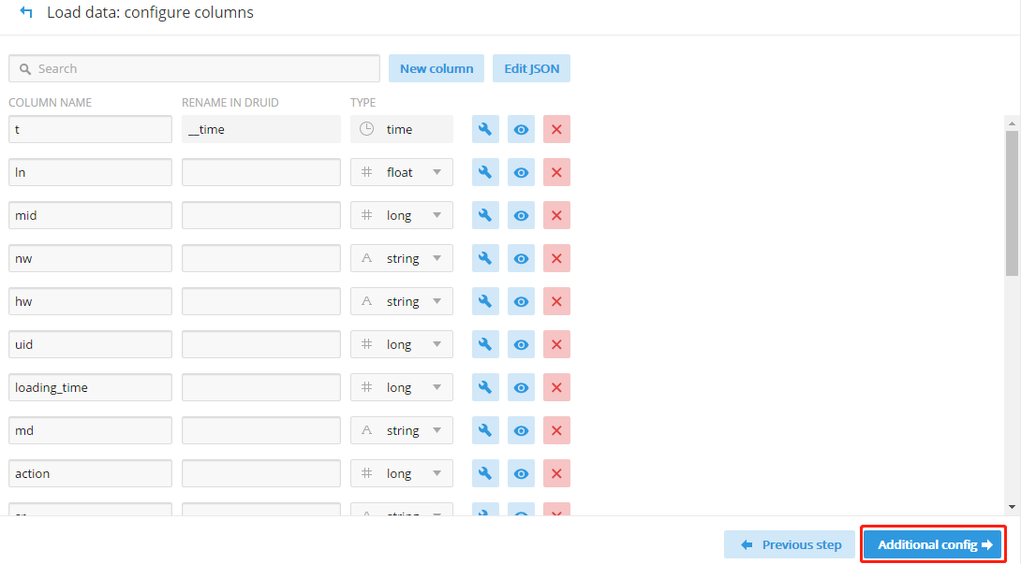

7）创建数据库表名

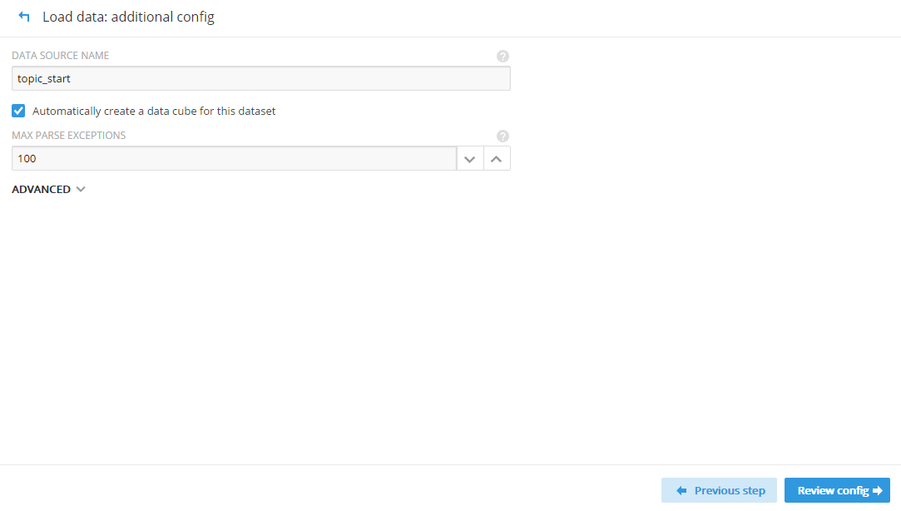

8）重新观察一下配置

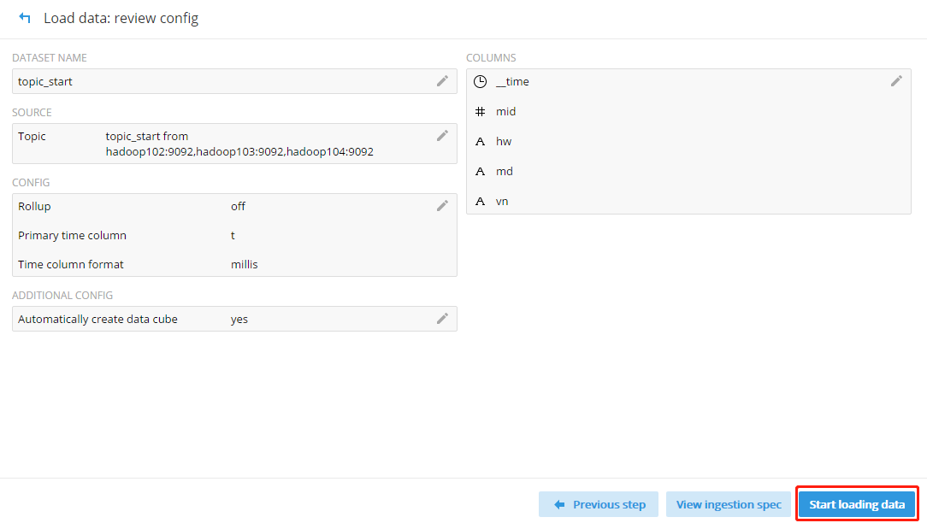

9）连接Kafka的topic\_start

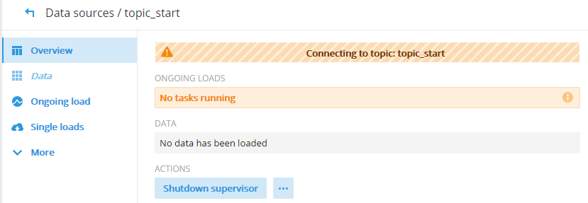

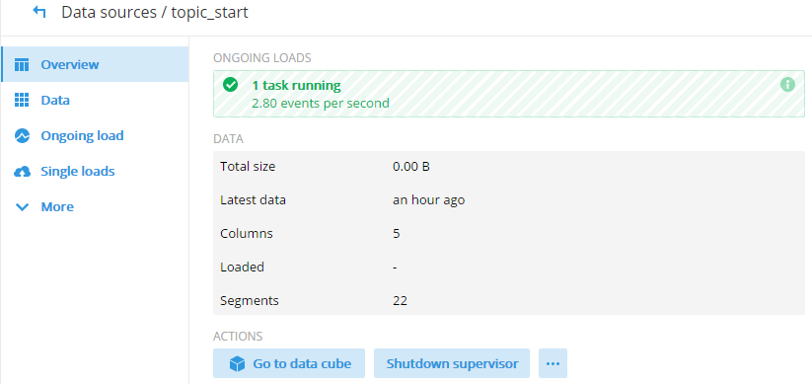

10）点击SQL

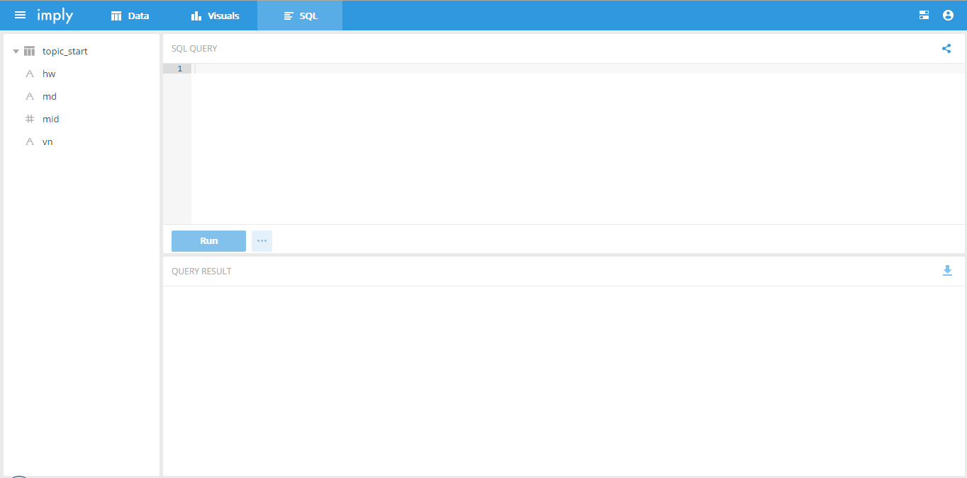

11）查询指标

select sum(mid) from "topic\_start"

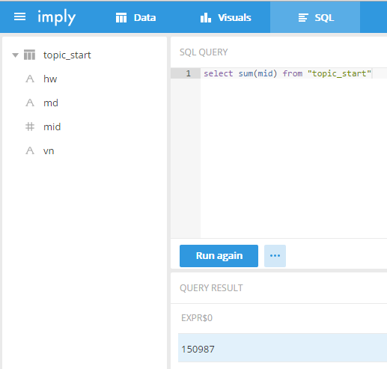

### 2.4.4 停止服务

按Ctrl + c中断监督进程，如果想中断服务后进行干净的启动，请删除/opt/module/imply/var/目录。

# 第3章 Kylin

## 3.1 Hbase安装

### 3.1.1 Zookeeper正常部署

首先保证Zookeeper集群的正常部署，并启动之：

[atguigu@hadoop102 zookeeper-3.4.10]$ bin/zkServer.sh start

[atguigu@hadoop103 zookeeper-3.4.10]$ bin/zkServer.sh start

[atguigu@hadoop104 zookeeper-3.4.10]$ bin/zkServer.sh start

### 3.1.2 Hadoop正常部署

Hadoop集群的正常部署并启动：

[atguigu@hadoop102 hadoop-2.7.2]$ sbin/start-dfs.sh

[atguigu@hadoop103 hadoop-2.7.2]$ sbin/start-yarn.sh

### 3.1.3 HBase的解压

解压HBase到指定目录：

[atguigu@hadoop102 software]$ tar -zxvf hbase-1.3.1-bin.tar.gz -C /opt/module

### 3.1.4 HBase的配置文件

修改HBase对应的配置文件。

1）hbase-env.sh修改内容：

export JAVA\_HOME=/opt/module/jdk1.8.0\_144

export HBASE\_MANAGES\_ZK=false

2）hbase-site.xml修改内容：

|  |
| --- |
| <configuration>  <property>  <name>hbase.rootdir</name>  <value>hdfs://hadoop102:9000/hbase</value>  </property>  <property>  <name>hbase.cluster.distributed</name>  <value>true</value>  </property>  <!-- 0.98后的新变动，之前版本没有.port,默认端口为60000 -->  <property>  <name>hbase.master.port</name>  <value>16000</value>  </property>  <property>  <name>hbase.zookeeper.quorum</name>  <value>hadoop102,hadoop103,hadoop104</value>  </property>  <property>  <name>hbase.zookeeper.property.dataDir</name>  <value>/opt/module/zookeeper-3.4.10/zkData</value>  </property>  </configuration> |

3）regionservers：

|  |
| --- |
| hadoop102  hadoop103  hadoop104 |

4）软连接hadoop配置文件到hbase：

[atguigu@hadoop102 module]$ ln -s /opt/module/hadoop-2.7.2/etc/hadoop/core-site.xml

/opt/module/hbase/conf/core-site.xml

[atguigu@hadoop102 module]$ ln -s /opt/module/hadoop-2.7.2/etc/hadoop/hdfs-site.xml

/opt/module/hbase/conf/hdfs-site.xml

### 3.1.5 HBase远程发送到其他集群

[atguigu@hadoop102 module]$ xsync hbase/

### 3.1.6 HBase服务的启动

1）启动方式1

[atguigu@hadoop102 hbase]$ bin/hbase-daemon.sh start master

[atguigu@hadoop102 hbase]$ bin/hbase-daemon.sh start regionserver

提示：如果集群之间的节点时间不同步，会导致regionserver无法启动，抛出ClockOutOfSyncException异常。

修复提示：

（1）同步时间服务

请参看帮助文档：《尚硅谷大数据技术之Hadoop入门》

（2）属性：hbase.master.maxclockskew设置更大的值

|  |
| --- |
| <property>  <name>hbase.master.maxclockskew</name>  <value>180000</value>  <description>Time difference of regionserver from master</description>  </property> |

2）启动方式2

[atguigu@hadoop102 hbase]$ bin/start-hbase.sh

对应的停止服务：

[atguigu@hadoop102 hbase]$ bin/stop-hbase.sh

### 3.1.7 查看HBase页面

启动成功后，可以通过“host:port”的方式来访问HBase管理页面，例如：

[http://hadoop102:16010](http://linux01:16010)

## 3.2 Kylin安装



## 3.3 Kylin使用